# 五福堂社区开展“民族团结一家亲

# 浓情端午粽飘香”主题系列活动

      悠悠艾草香，浓浓端午情。又迎来一年端午时，为弘扬中华民族优秀传统文化和爱国主义精神，营造浓厚的“迎端午”文化氛围。6月19日，五福堂社区联合共驻共建单位鼎信集团和辖区内各民族群众共同开展“民族团结一家亲 浓情端午粽飘香”为主题系列活动。各民族群众欢聚一堂，一起弘扬中华民族传统文化，进一步加强各民族交流交往交融。

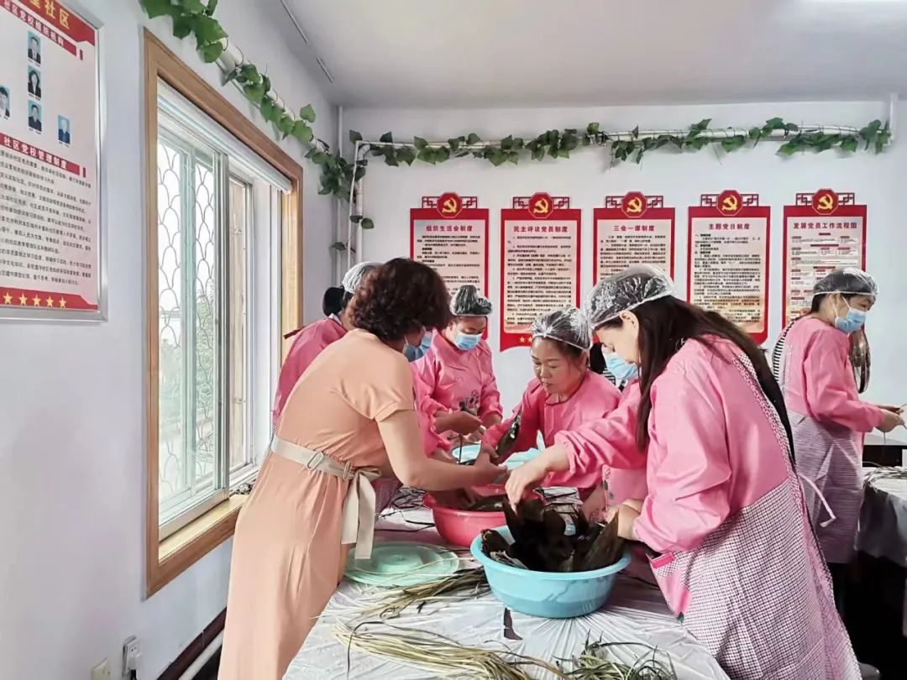

**包粽子·党群连心，和谐民族情。**活动现场，工作人员将提前泡好的糯米、红枣、粽叶等包粽子的材料，整整齐齐的摆在桌上，社区工作人员拿起一片粽叶，在手上打个折，装进糯米和红枣，再来回折几下，一个漂亮的粽子就包好了。随后大家也跃跃欲试，跟着工作人员学了起来，折粽叶、做漏斗状、填糯米、压紧实、封口、扎捆，巧手翻飞，鲜嫩的粽叶在大家手中流转。大家分工明确，默契配合，不一会儿，一只只各式各样、千姿百态的漂亮粽子瞬间成型，现场欢声笑语、气氛欢乐祥和，其乐融融同一家人，几盆糯米很快就包成了一串串的粽子。满屋弥漫者粽叶香，欢声笑语绕梁不绝，在感受到动手乐趣的同时，也进一步了解传统文化的魅力。

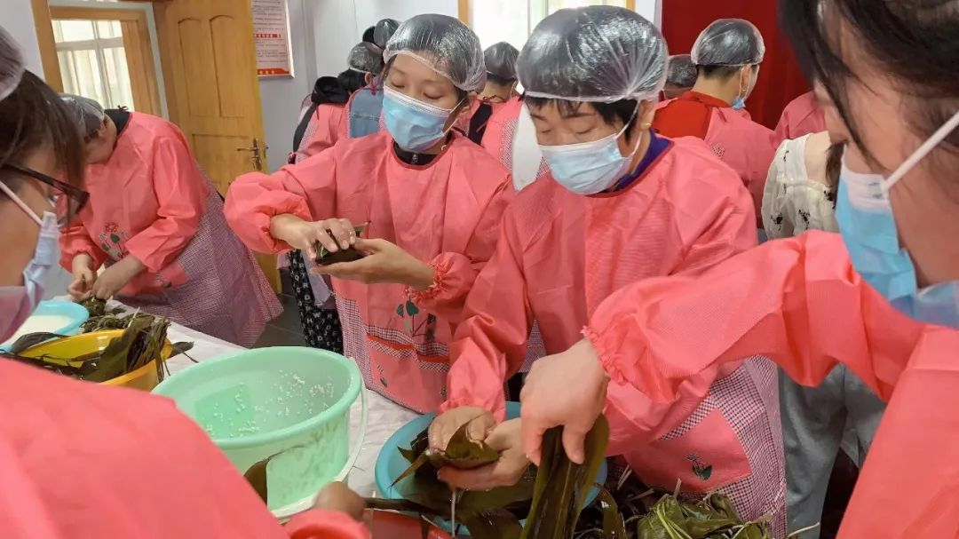

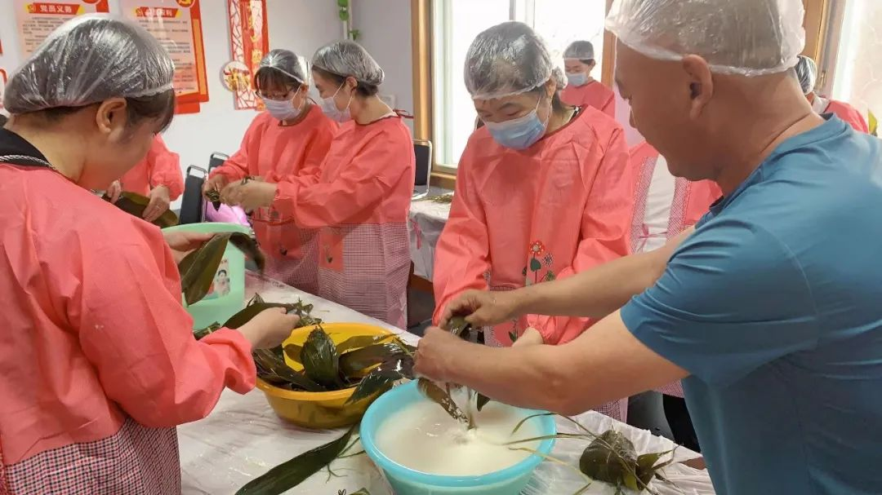

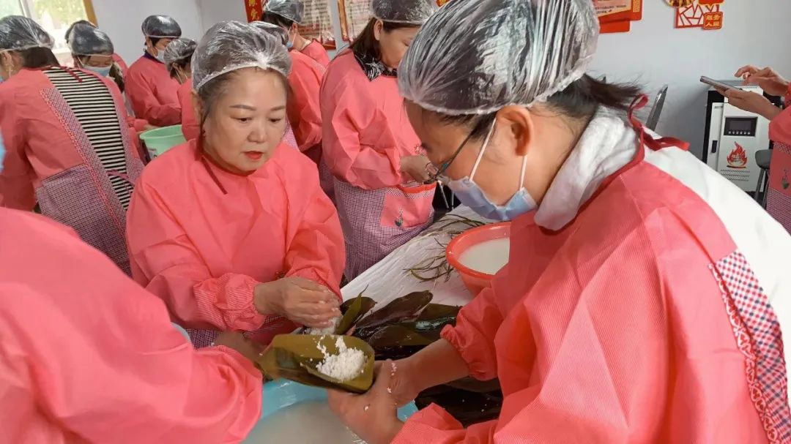

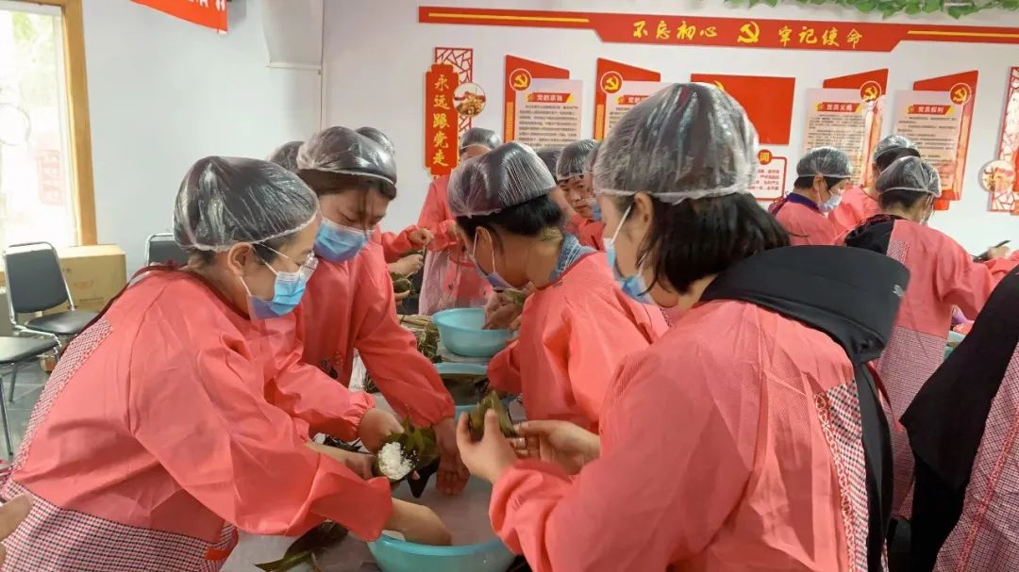

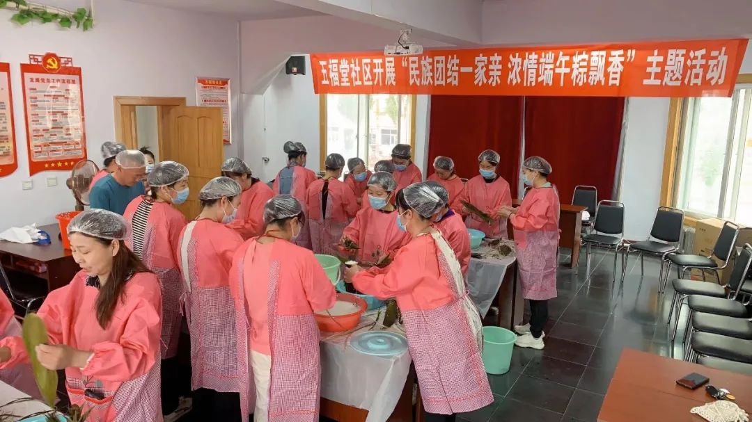

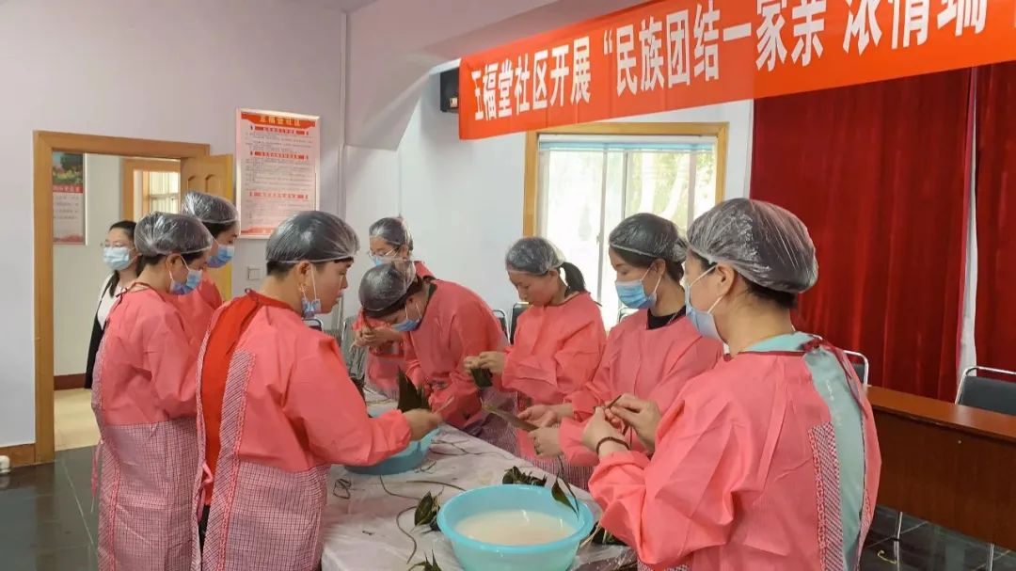

**送温暖·走访关爱情更浓。**随后，社区工作人员前往困难群众家中，开展慰问活动，为他们送去了粽子、食用油、米面等慰问品，和他们唠家常、谈生活，社区工作人员详细了解他们的身体状况以及存在的困难，希望他们保重身体并祝他们端午安康，让他们真真切切的感受到党和政府的关心关爱。

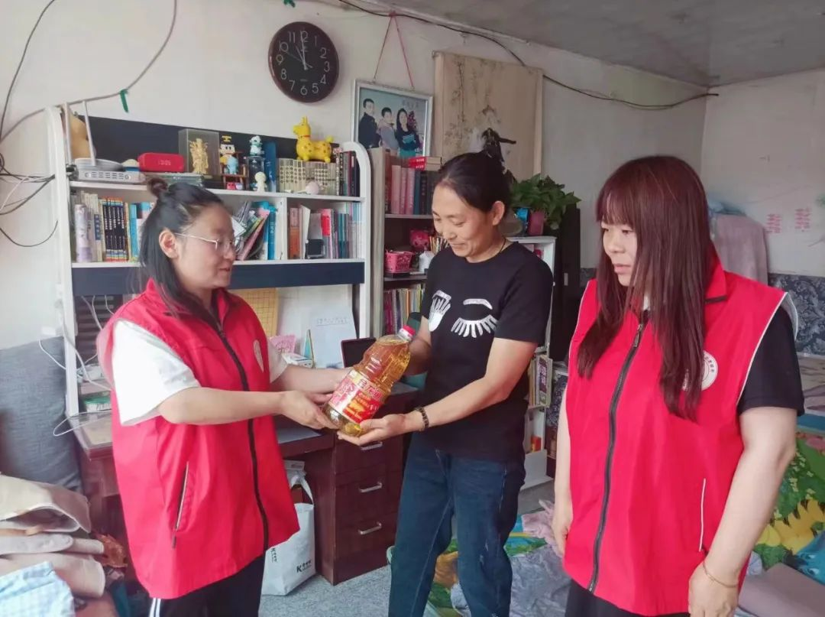

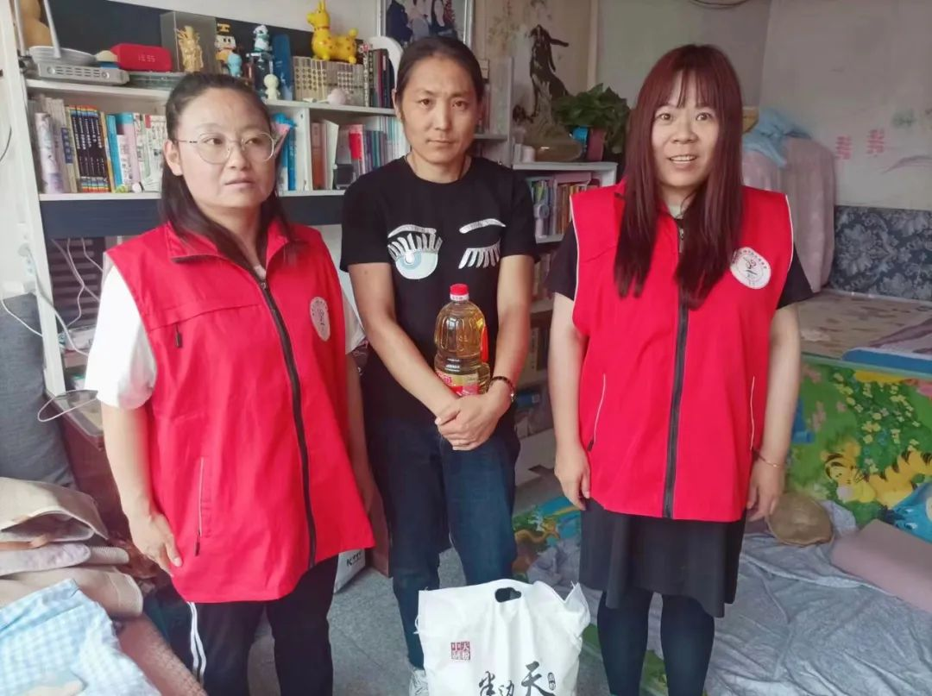

     通过此项活动，把各族群众团聚在一起，增进了彼此的感情，促进了民族文化交融，增强了各民族的凝聚力，共同营造了民族团结一家亲的浓厚氛围。

